TOREK, 19. 5. 2020

MATEMATIKA
V SDZ reši naloge od strani 86 do strani 89. Reši kolikor moreš, ni potrebno, da rešiš vse vaje.
ODDELČNA SKUPNOST

VOŽNJA S KOLESOM

Voziti kolo v prometu je lahko zelo zapleteno in nevarno. Pri vožnji po prometnih površinah moramo upoštevati pravila in predpise. Ko kolesarimo, moramo biti zelo previdni in hkrati pozorni na veliko stvari. Vedno moramo jasno pokazati svoje namene.
Nikoli ne zapelji na cesto ali ne zavij, če se prej ne prepričaš, da to lahko storiš varno!
Med kolesarjenjem opazujemo cesto daleč naprej, da se lahko varno izognemo jamam in oviram na cesti. Kadar ni posebne kolesarske površine, vozimo približno meter od desnega roba vozišča.

Vozimo eden za drugim z varnostno razdaljo v dolžini treh koles. Krmilo držimo z obema rokama. Po cesti ne divjamo in ne vijugamo, saj s tem ne ogrožamo le sebe ampak tudi ostale udeležence! Poslušanje glasbe ali telefoniranje med kolesarjenjem je nevarno in neodgovorno, saj smo ob tem nepozorni na promet. Nikoli ne kolesarimo po levi strani ceste, enosmerni ulici ali po kolesarski stezi v nasprotni smeri. Tako ravnanje je zelo nevarno, saj nas ostali udeleženci ne pričakujejo iz te smeri.
Kot kolesarji moramo biti previdni in obzirni do vseh udeležencev v prometu. Ne vozi po pločniku ali čez prehod za pešce, saj sta to površini namenjeni pešcem. Če se znajdeš na teh površinah, stopi s kolesa in v hipu boš pešec hkrati pa boš dokazal, da si obziren in previden kolesar!

ZDAJ PA JE ČAS, DA PREVERIŠ SVOJE ZNANJE IN SAMOSTOJNO REŠIŠ UČNI LIST!

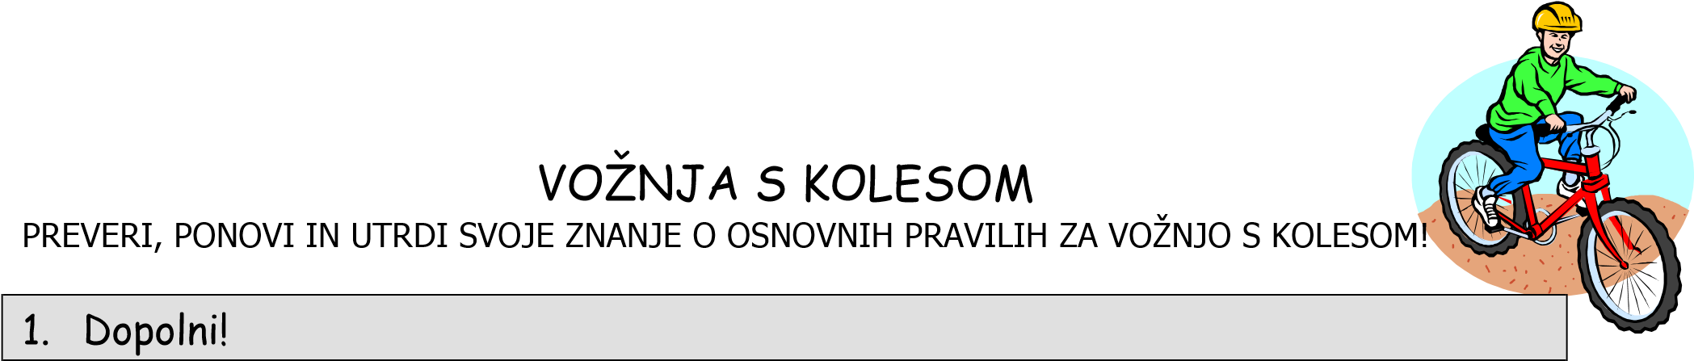

Preden zapeljem na cesto, pogledam______________, desno in ponovno___________, da ____________, če to lahko storim varno. Med vožnjo opazujem ___________daleč _____________, da se lahko pravočasno izognem______________ in ____________ na cesti. Nikoli _____ vozim po kolesarski stezi v _____________smer. To je zelo _________________ , ker________________________________________.
Kot kolesar moram biti vedno pozoren in _________________do drugih udeležencev v prometu.

2. Pravilne trditve označi z zeleno, nepravilne pa z rdečo. Pojasni, zakaj so nepravilne! Kakšne so lahko posledice napačnih ravnanj?
Po vozišču vozim v ravni liniji, približno 1 meter od roba.
Po vozišču vozim kar se da hitro.
Pred ovinkom zmanjšam hitrost in vozim po desnem robu vozišča.
Na enosmerni cesti lahko vozim tudi po levi strani ceste.
Če ima kolo prtljažnik, lahko z njim vozim tudi prijatelje.
Tudi na kolesu moram imeti varnostno razdaljo in sicer v razdalji treh dolžin kolesa.
Po kolesarski stezi se smem voziti tudi v nasprotni smeri. Vožnja s kolesom po pločniku ni dovoljena.
Na kolesu smem prečkati cesto tudi na prehodu za pešce.
Zadostuje, če pri kolesarjenju držim krmilo z eno roko.
Poslušanje glasbe na kolesu je koristno.
Kolesarju ni treba ustaviti pred prehodom za pešce tako kot avtomobilistom.

3. Ugotovi pravi vrstni red dejanj kolesarja, pri vključevanju z dvorišča na cesto, če se vključuje na levo. Označi s številkami od 1 – 5!

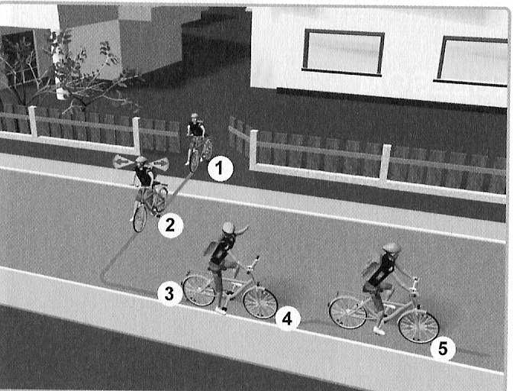
Preden spelje, se ozre in da znak z roko.

Z obema rokama prime krmilo, spelje in vozi v ravni liniji.
Kolo postavi na desno stran vozišča v smeri vožnje.

Kolo potiska preko pločnika do roba vozišča.

Pogleda na levo in na desno, nato prečka vozišče peš ob kolesu.

DRUŽBA
V učbeniku si preberi stran 58 in 59 - Urejanje skupnega življenja.
V zvezek prepiši naslov. Nato dopolni spodnje besedilo in ga prepiši v zvezek (pomagaj si z besedami: površine, prostovoljnim, dvorišča, zelenice, služb, kanalizacijo, kraja, skupnostih, krajani )
Ljudje, ki živijo v istem kraju so _________________. Povezani so v krajevnih _________________ (KS), mestnih četrtih in občinah.
Urejenost kraja je odvisna od krajanov in posebnih ________. Najpomembnejše so komunalne službe, ki skrbijo za ________________, javne _______________, razsvetljavo…
Za lepo podobo domačega kraja lahko naredimo krajani veliko sami s _________________ delom.
Če pomagaš staršem pri pospravljanju _____________ ali urejanju ___________, s tem pomagaš polepšati podobo celotnega _____________.

DODATNO: KAJ BI PREDLAGAL/A, DA SE V TVOJEM KRAJU SPREMENI? BI KAJ NOVEGA ZGRADILI, UREDILI, NAPELJALI…?

